今日动态 2024.10.30

**来园篇：**

今日我们班来21人，请假3人。孩子们能够自主进入班级，和同伴老师打招呼，能自主签到。

**户外活动篇：大风车滑梯**

今天我们玩的是大风车滑梯， 孩子们和小班弟弟妹妹一起游戏，知道带着弟弟妹妹一起游戏，并能保护自己，户外结束后，大部分幼儿都能主动喝水休息。

|  |  |  |
| --- | --- | --- |
|  |  |  |
|  |  |  |

**集体活动篇：健康：多吃水果有营养**

在日常生活中，身体健康是非常重要的。在我们的饮食中，水果是必不可少的营养来源之一。本次活动将引导幼儿养成多吃水果的好习惯，以保持身体健康。

在活动中，**卢文汐、程梓轩、季千予、衣佳欢、董奂廷、陆俊阳、徐菲梵、黄铭宇、夏我杺、邢锦、张雨歆、龚奕欣、王兴诚、孙明祺、靳一哲、肖茗皓、何安瑾、陈语垚、蔡铭泽、蔡铭豪**小朋友认识各种水果，初步了解水果的外行特征和水果营养价值。养成爱吃水果好习惯，知道多吃水果有益身体健康。

**区域游戏篇：**

|  |  |  |
| --- | --- | --- |
|  |  |  |
| 桌面建构区：乐高、魔术棒 | 地面建构区：房屋 | 益智区：七巧板、翻翻乐 |
|  |  |  |
| 生活区：使用筷子 | 美工区：树叶粘贴画、太空泥 | 图书区：阅读绘本 |
|  |  |  |
| 万能工匠：小车 |  |  |

**生活活动篇：**

1.点心情况

今天的上午点心是牛奶、奶酪华夫饼，下午点心是南瓜粥，水果是甜橙、冬枣。

2.午餐情况

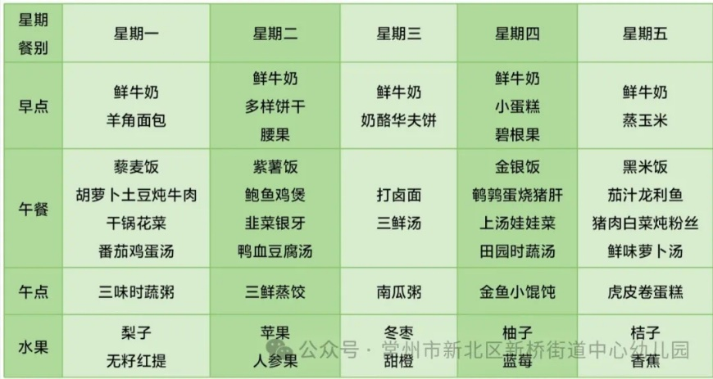午餐是打卤面、三鲜汤。小朋友们在用餐过程中够不挑食，将自己的一份饭菜安静有序地吃完，用餐过程中能及时地用湿巾纸擦拭手，用完餐后能主动洗手、漱口、擦嘴巴，保持卫生好习惯，继续保持哦！孩子们能够自己尝试盛饭，但幼儿刚刚自主盛饭，所以孩子的盛饭动作不正确，握饭勺的手势需要多次更正，以及饭勺上多余的饭如何放进碗里。

3.午睡情况

今天大部分小朋友都在12：40前入睡，个别小朋友入睡较晚。

**家长寄语：**

1.最近天气降温，请家长及时给孩子增添衣物哦！

2.动态上的照片，仅作为老师观察时的随拍，并不是所有孩子的照片都会呈现，家长可重点关注孩子的各项能力发展情况。